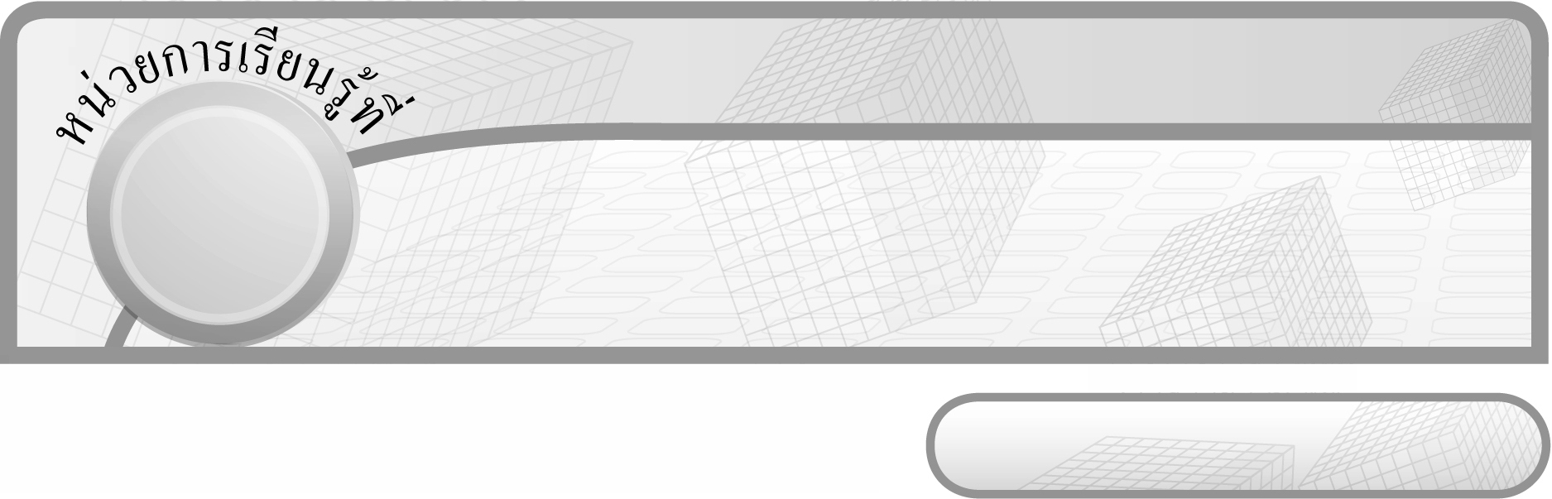
14

ชั้นประถมศึกษาปีที่ 6 เวลา 1 ชั่วโมง

สถิติและความน่าจะเป็น

แผนการจัดการเรียนรู้ที่ 7
การอ่านแผนภูมิรูปวงกลม : 1

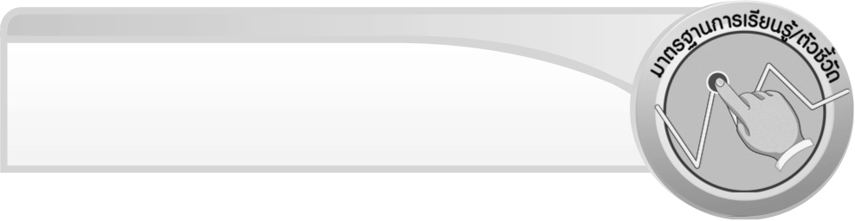
มาตรฐานการเรียนรู้/ตัวชี้วัด

มาตรฐานการเรียนรู้
มาตรฐาน ค 5.1 เข้าใจและใช้วิธีการทางสถิติในการวิเคราะห์ข้อมูล
ตัวชี้วัด
ค 5.1 ป.6/1 อ่านข้อมูลจากกราฟเส้นและแผนภูมิรูปวงกลม
มาตรฐานการเรียนรู้
มาตรฐาน ค 6.1 มีความสามารถในการแก้ปัญหา การให้เหตุผล การสื่อสาร การสื่อความหมาย
ทางคณิตศาสตร์และการนำเสนอ การเชื่อมโยงความรู้ต่าง ๆ ทางคณิตศาสตร์
และเชื่อมโยงคณิตศาสตร์กับศาสตร์อื่น ๆ และมีความคิดริเริ่มสร้างสรรค์
ตัวชี้วัด
ค 6.1 ป.6/1 , ป.6/2 , ป.6/3 , ป.6/4 , ป.6/5


จุดประสงค์การเรียนรู้สู่ตัวชี้วัด

1. อธิบายเกี่ยวกับการอ่านแผนภูมิรูปวงกลม (K)
2. อ่านข้อมูลและตอบคำถามจากแผนภูมิรูปวงกลม (P)
3. เห็นคุณค่าของการนำความรู้เรื่อง การอ่านแผนภูมิรูปวงกลมไปใช้ (A)


สาระสำคัญ

แผนภูมิรูปวงกลม เป็นการนำเสนอข้อมูลโดยใช้พื้นที่ภายในรูปวงกลม การแสดงข้อมูลไว้ในแต่ละส่วนของแผนภูมิรูปวงกลมช่วยให้อ่านข้อมูลได้ถูกต้อง
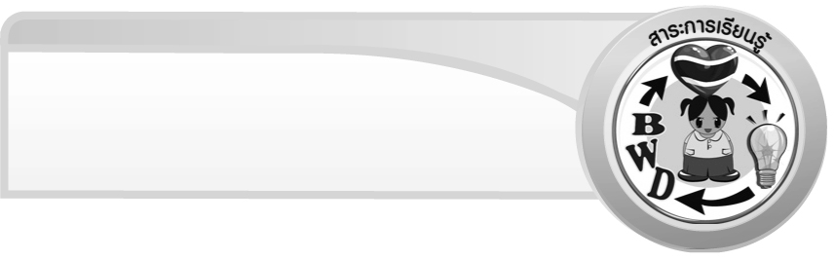
สาระการเรียนรู้

การอ่านแผนภูมิรูปวงกลม
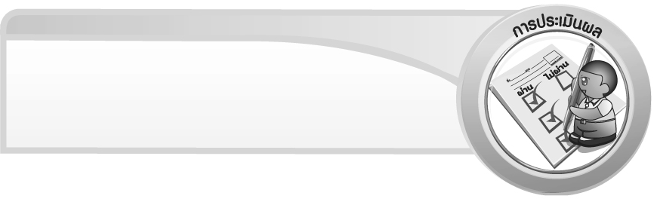

คุณลักษณะอันพึงประสงค์
ใฝ่เรียนรู้
ตัวชี้วัดที่ 4.1 ตั้งใจ เพียรพยายามในการเรียนและเข้าร่วมกิจกรรมการเรียนรู้

สมรรถนะสำคัญของผู้เรียน
1. ความสามารถในการสื่อสาร
2. ความสามารถในการคิด
- การคิดวิเคราะห์
3. ความสามารถในการแก้ปัญหา

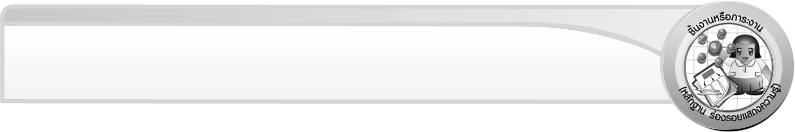
ชิ้นงานหรือภาระงาน (หลักฐาน ร่องรอยแสดงความรู้)

ผลงานจากกิจกรรมข้อ 4

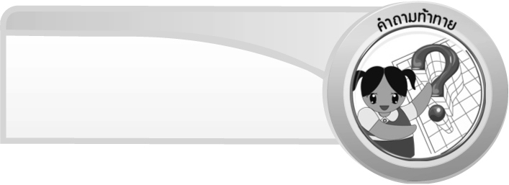
คำถามท้าทาย

นักเรียนสามารถนำความรู้เรื่อง การอ่านแผนภูมิรูปวงกลมไปใช้ในเรื่องใดได้บ้าง


การจัดกิจกรรมการเรียนรู้

1. ให้นักเรียนทบทวนความรู้เรื่อง การนำเสนอข้อมูล โดยครูให้นักเรียนสำรวจจำนวนนักเรียนที่สมัครเล่นกีฬาประเภทต่าง ๆ ดังนี้
ฟุตบอล 36 คน ว่ายน้ำ 48 คน
ปิงปอง 12 คน เทนนิส 24 คน
จากนั้นร่วมกันอภิปรายว่าจะนำเสนอข้อมูลได้อย่างไร (เช่น ตาราง แผนภูมิรูปภาพ แผนภูมิแท่ง)
ครูให้นักเรียนร่วมกันแสดงความคิดเห็นว่า สามารถนำเสนอข้อมูลในรูปแบบอื่น
ได้อีกหรือไม่ ครูแนะนำเพิ่มเติมว่าการนำเสนอข้อมูลรูปแบบหนึ่ง ได้แก่ แผนภูมิรูปวงกลม
2. ครูติดแผนภูมิรูปวงกลมแสดงจำนวนนักเรียนที่สมัครเล่นกีฬาประเภทต่าง ๆ
บนกระดาน
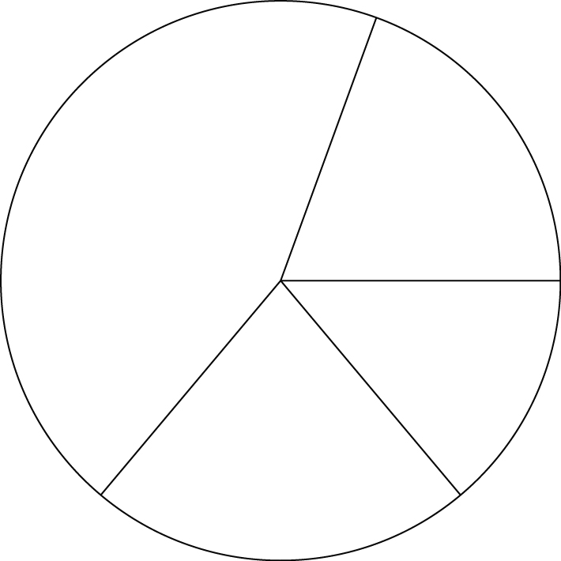
ว่ายน้ำ
เทนนิส

ปิงปอง
ฟุตบอล

ครูถามคำถามนักเรียน ดังนี้
 แผนภูมินี้แบ่งออกเป็นกี่ส่วน (4 ส่วน)
 พื้นที่แต่ละส่วนของวงกลมแสดงถึงอะไร (จำนวนนักเรียนที่สมัครเล่นกีฬา 4 ชนิด คือ ว่ายน้ำ เทนนิส ปิงปอง และฟุตบอล)
 นักเรียนสมัครเล่นกีฬาประเภทใดมากที่สุด (ว่ายน้ำ)
 นักเรียนสมัครเล่นกีฬาประเภทใดน้อยที่สุด (ปิงปอง)
 นักเรียนสมัครเล่นกีฬาฟุตบอลมากกว่ากีฬาชนิดใด (ปิงปองและเทนนิส)
ครูและนักเรียนร่วมกันตรวจสอบความถูกต้อง

3. จากกิจกรรมข้อ 1 นักเรียนร่วมกันอภิปรายว่าถ้าต้องการทราบจำนวนที่แสดงในแผนภูมิรูปวงกลมต้องทำอย่างไร (เขียนจำนวนของแต่ละส่วน)
ครูกำหนดจำนวนในแผนภูมิรูปวงกลม ดังนี้
เทนนิส
24
ว่ายน้ำ
48
ปิงปอง 12

ฟุตบอล 36

ครูถามคำถามเพื่อกระตุ้นความคิดของนักเรียน ดังนี้
 มีนักเรียนสมัครเล่นกีฬาทั้งหมดกี่คน (120 คน)
 นักเรียนสมัครเล่นกีฬาประเภทใดมากที่สุด จำนวนเท่าไร (ว่ายน้ำ จำนวน 48 คน)
 นักเรียนสมัครเล่นกีฬาประเภทใดน้อยที่สุด จำนวนเท่าไร (ปิงปอง จำนวน 12 คน)
 นักเรียนที่สมัครเล่นฟุตบอลมากกว่านักเรียนที่สมัครเล่นปิงปองจำนวนเท่าไร (24 คน)
 จำนวนนักเรียนที่สมัครเล่นฟุตบอลคิดเป็นกี่เท่าของนักเรียนที่สมัครเล่นปิงปอง (3 เท่า)
ครูและนักเรียนร่วมกันตรวจสอบความถูกต้อง
4. ครูแบ่งนักเรียนเป็นกลุ่มละ 3 - 4 คน ครูแจกแผนภูมิรูปวงกลมให้นักเรียน กลุ่มละ 1 แผนภูมิ แล้วให้นักเรียนร่วมกันทำความเข้าใจและตั้งคำถามที่เกี่ยวข้องกลุ่มละ 5 คำถาม
นักเรียนแต่ละกลุ่มนำแผนภูมิรูปวงกลมมาติดหน้าชั้นเรียนแล้วถามคำถาม โดยให้นักเรียนกลุ่มอื่น ๆ แข่งขันกันตอบคำถาม กลุ่มใดตอบถูกได้ 1 คะแนน ดำเนินกิจกรรมนี้จนครบทุกกลุ่ม
ครูและนักเรียนร่วมกันตรวจสอบความถูกต้องและสรุปคะแนน
5. ให้นักเรียนและครูร่วมกันสรุปความรู้ ดังนี้
 แผนภูมิรูปวงกลม เป็นการนำเสนอข้อมูลโดยใช้พื้นที่ภายในรูปวงกลม การแสดงข้อมูลไว้ในแต่ละส่วนของแผนภูมิรูปวงกลมช่วยให้อ่านข้อมูลได้ถูกต้อง
6. ให้นักเรียนร่วมกันแสดงความคิดเห็น โดยครูถามคำถามท้าทาย ดังนี้
 นักเรียนสามารถนำความรู้เรื่อง การอ่านแผนภูมิรูปวงกลมไปใช้ในเรื่องใดได้บ้าง


การจัดบรรยากาศเชิงบวก

ให้นักเรียนได้ร่วมกิจกรรมทั้งแบบเดี่ยว แบบกลุ่ม สามารถตอบคำถามได้หลากหลาย
ตามประสบการณ์ และมีการเสริมแรงโดยการให้คะแนนกลุ่ม


สื่อการเรียนรู้

แผนภูมิรูปวงกลม
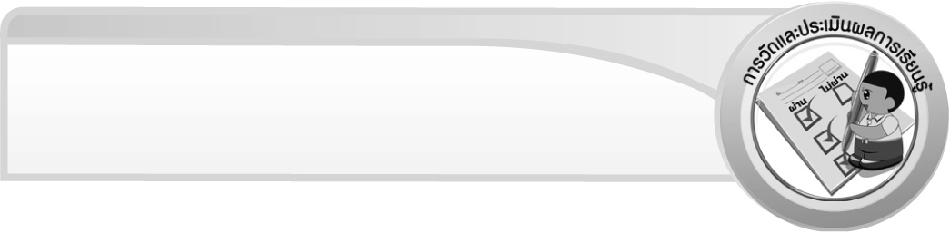
การวัดและประเมินผลการเรียนรู้

1. วิธีการวัดและประเมินผล
1.1 สังเกตพฤติกรรมของนักเรียนในการเข้าร่วมกิจกรรม
1.2 สังเกตพฤติกรรมของนักเรียนในการเข้าร่วมกิจกรรมกลุ่ม
2. เครื่องมือ
2.1 แบบสังเกตพฤติกรรมการเข้าร่วมกิจกรรม
2.2 แบบสังเกตพฤติกรรมการเข้าร่วมกิจกรรมกลุ่ม
3. เกณฑ์การประเมิน
3.1 การประเมินพฤติกรรมการเข้าร่วมกิจกรรม
ผ่านตั้งแต่ 2 รายการ ถือว่า ผ่าน
ผ่าน 1 รายการ ถือว่า ไม่ผ่าน
3.2 การประเมินพฤติกรรมการเข้าร่วมกิจกรรมกลุ่ม
คะแนน 9-10 ระดับ ดีมาก
คะแนน 7-8 ระดับ ดี
คะแนน 5-6 ระดับ พอใช้
คะแนน 0-4 ระดับ ควรปรับปรุง


ข้อเสนอแนะของผู้บริหารสถานศึกษา

______________________________________________________________________________
______________________________________________________________________________
______________________________________________________________________________
______________________________________________________________________________
______________________________________________________________________________
______________________________________________________________________________
______________________________________________________________________________
______________________________________________________________________________
______________________________________________________________________________
______________________________________________________________________________
______________________________________________________________________________
______________________________________________________________________________
______________________________________________________________________________
______________________________________________________________________________
______________________________________________________________________________
______________________________________________________________________________
______________________________________________________________________________
______________________________________________________________________________
______________________________________________________________________________
______________________________________________________________________________
______________________________________________________________________________
______________________________________________________________________________
______________________________________________________________________________
______________________________________________________________________________
______________________________________________________________________________

ลงชื่อ__________________ (ผู้บริหารสถานศึกษา)
(__________________)
_____/_____/_____

บันทึกหลังการสอน

ผลการจัดการเรียนการสอน
______________________________________________________________________________
______________________________________________________________________________
______________________________________________________________________________
______________________________________________________________________________
______________________________________________________________________________
______________________________________________________________________________

ปัญหา / อุปสรรค
______________________________________________________________________________
______________________________________________________________________________
______________________________________________________________________________
______________________________________________________________________________
______________________________________________________________________________
______________________________________________________________________________

แนวทางแก้ไข
______________________________________________________________________________
______________________________________________________________________________
______________________________________________________________________________
______________________________________________________________________________
______________________________________________________________________________
______________________________________________________________________________

ลงชื่อ__________________ (ผู้บันทึก)
(__________________)
_____/_____/_____

